«Я- гражданин России»
«Поэтом можешь ты не быть, но гражданином быть обязан!»
Н.А. Некрасов
Цели: формирование у учащихся гражданских качеств личности, любви и уважения к своему Отечеству; представлений учащихся о юридическом и духовно-нравственном смысле понятия «гражданин», воспитывать у учащихся чувство патриотизма, гражданственности, бережного отношения к историческому наследию России, воспитывать культуру речевого общения.

Форма классного часа: беседа с элементами игры.
Оборудование: Конституция РФ, флаг РФ, портрет президента РФ.
Ход классного часа
- Вступительное слово.
Тема нашего классного часа «Я-гражданин России!». Обратите внимание, что в конце предложения не стоит никакого знака. Что же поставить: утвердительную точку, сомневающийся вопросительный знак или восхитительный восклицательный знак? Давайте подумаем и в конце классного часа поставим нужный знак. А для этого давайте поразмышляем о том, кто такой гражданин, что значит для каждого человека Отечество, Родина, Россия; какие качества личности отличают настоящего гражданина своего Отечества. Т.е. ответим на вопрос «Что значит быть гражданином России?
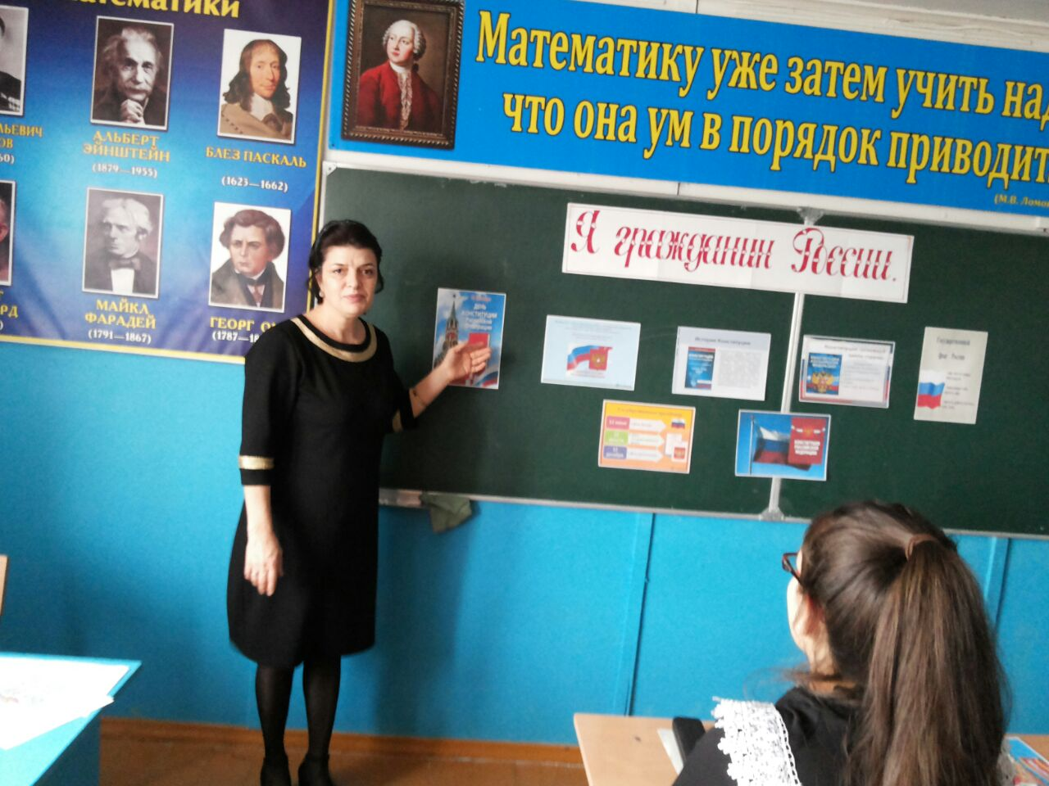
- Обмен мнениями:
- В каких случаях мы слышим слово “гражданин”?
- Кого можно назвать настоящим сыном своего Отечества?
- Ребята, понятие “ гражданин” имеет юридическое и нравственное толкование.
В юридическом смысле “гражданин”- это лицо, принадлежащее к постоянному населению государства, пользующееся всеми правами, обеспеченными Конституцией, и исполняющее все установленные Конституцией обязанности.
-Давайте разберем это определение:
Какие важнейшие права вы можете назвать? (ответы учащихся)
Граждане нашей страны равны перед законом независимо от происхождения, социального или имущественного положения, расовой, национальной принадлежности, пола, образования, языка, вероисповедания.
Что относится к основным обязанностям гражданина России? (ответы учащихся)
-В полном объеме гражданин РФ может осуществлять свои права и обязанности с 18 лет.
- Какой документ подтверждает, что вы являетесь гражданами РФ? (свидетельство о рождении и паспорт).
- Через сколько лет вы получите паспорт?
- Ребята! Знаете ли вы историю возникновения паспорта? Сейчас мы вам предоставим презентацию, в которой расскажем об истории возникновения паспорта. (Презентация «История возникновения паспорта»).
- Конечно же, чтобы быть гражданином своей страны не достаточно иметь запись в свидетельстве о рождении или паспорте. Быть гражданином – это значить - любить свою Родину, чувствовать ответственность за ее судьбу, ее будущее.
- Что такое Родина? (ответы учащихся).
- Давайте послушаем стихотворение Зои Александровой «Родина» (чтение стихотворения).
- Наша с вами Родина – это Россия. (показ России на карте, см. слайд).
- Ну, и конечно, каждый гражданин своей страны должен знать ее историю, ее государственные символы. 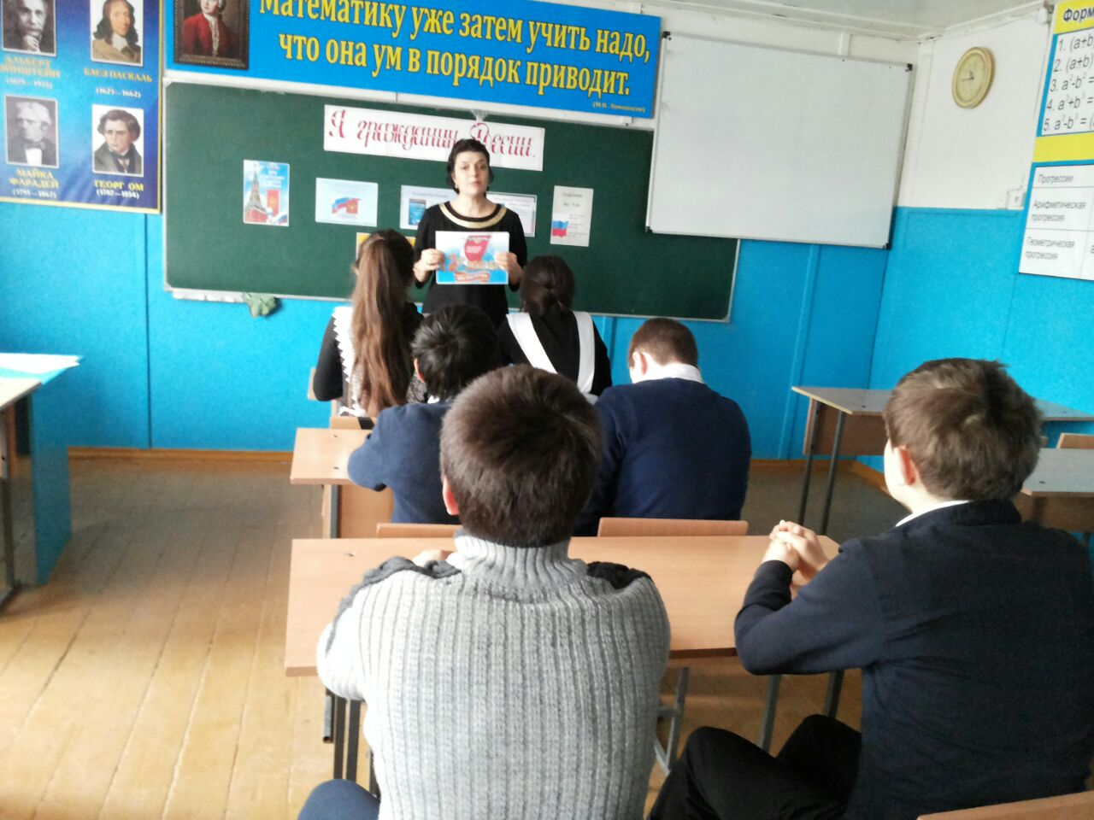

- Назовите основные символы государства (герб, флаг, гимн). Каждый символ имеет свою историю. И сейчас нам расскажут учащиеся, которые подготовили сообщения.
Физкультминутка.
- Сообщения учащихся.
- О гербе России.
- О флаге России.
- О гимне России.
Задание: даны конверты каждой команде с текстом гимна, разрезанного по две строки. Необходимо как можно быстрее собрать текст гимна (проверка: зачитыванием вслух).
- Кроме официальных символов, которые прописаны в Конституции РФ, есть еще неофициальные символы России. (Показ на доске рисунков учащихся: неофициальных символов России)
- Обобщение: итак, мы с вами вспомнили символы нашего государства. Ребята рассказали нам о гербе, флаге, гимне. Сказали, что гимн звучит во время торжественных мероприятий, праздников.
- Какой последний праздник послужил поводом для прослушивания государственного гимна? (Новый год).
- А перед Новым годом? (день Конституции)
- Что же такое Конституция? (Показываю Конституцию).
- Это основной закон, который определяет жизнь нашего государства, права и обязанности граждан.
- Кто обеспечивает исполнение Конституции? (Глава нашего государства - президент)
- Кто является президентом нашей страны? (Показываю портрет Путина В.В.).
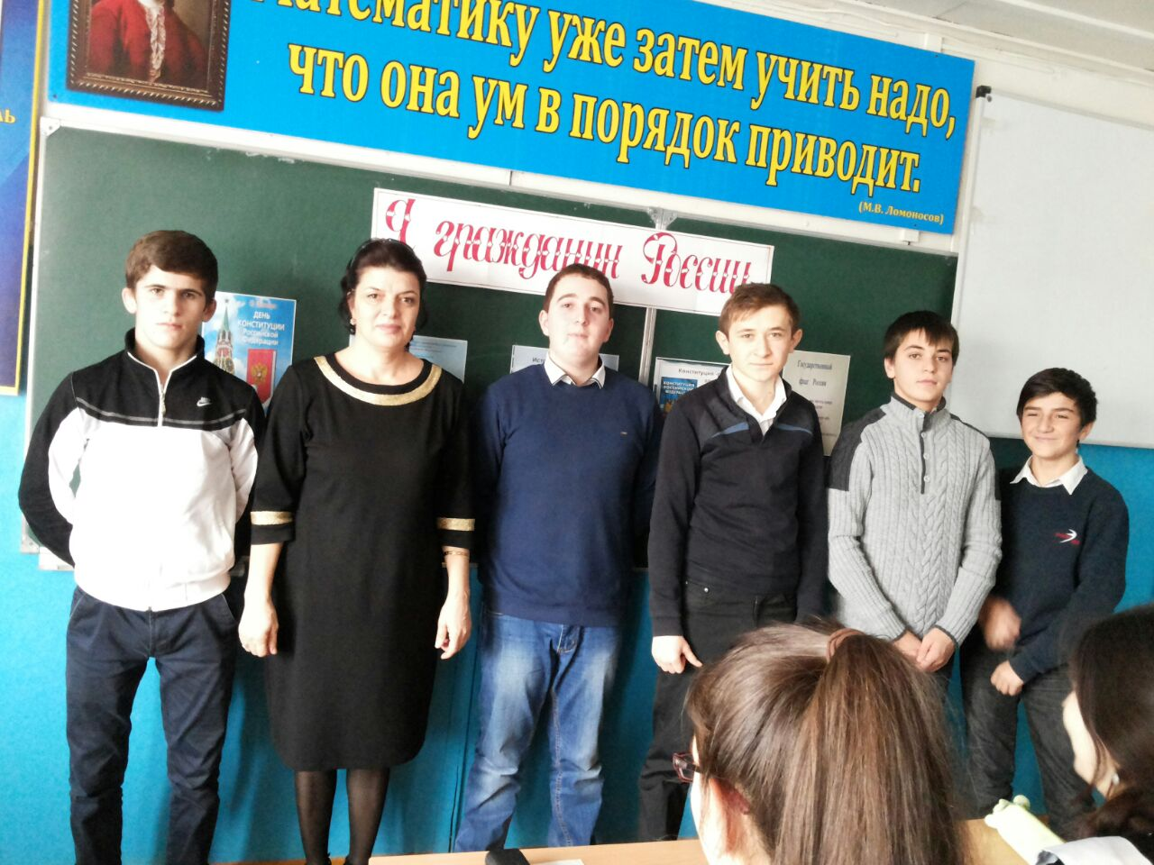
4. Принятие законов жизни класса.
- Ребята, вы знаете, что каждая страна живет по своим законам. Представим, что законов нет, и все люди делают то, что им захочется. Как вы думаете, может ли быть порядок в такой стране?
Наш классный коллектив-маленькая страна, которая тоже должна жить по своим законам.
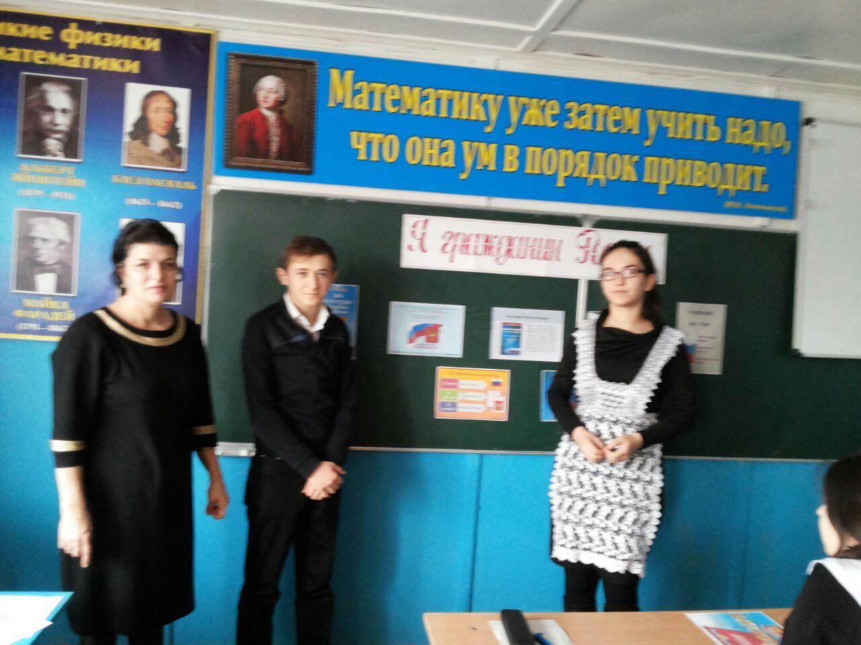
- Сейчас наш командир класса и ее заместитель познакомят вас с проектом законов жизни класса. (Знакомство с законами жизни класса)+Слайд.
- Это проект законов, но их можно утвердить. Для того мы воспользуемся правом на голосование. (Происходит голосование).
- А теперь чтение стихотворения, которое напомнит нам как надо себя вести в школе. (Чтение стихотворения по цепочке).
5. Обобщение понятия «гражданин».
- Давайте обобщим, что значит быть гражданином России? На каждой парте лежит схема: вокруг центрального понятия расположены начала фраз-толкований. Дополните самостоятельно фразы, используя слова справа.(Самостоятельная работа со схемой).
- Целью классного часа было ответить на вопрос: Кто такой гражданин?
- Вывод: быть гражданином - значит (хором):
Любить сою Родину
Знать права
Выполнять обязанности
Гордиться языком и культурой родного государства
Приумножать богатства России
Защищать свою Родину
Беречь природу родного края
- И в заключении, как и договаривались нам надо поставить знак после предложения «Мы - граждане России». В этом нам поможет анкета гражданина.
- Перед вами анкета гражданина. Отметьте подходящие для вас высказывания. (Работают самостоятельно с анкетой).
Результат: Если ты отметил для себя больше половины высказываний, то ты растешь настоящим гражданином своей страны. Поднимите руку, кто отметил больше половины высказываний.
(Поставить восклицательный знак на доске)
6. Заключительное слово учителя.
Великий русский поэт Николай Алексеевич Некрасов сказал: «Поэтом можешь ты не быть, но гражданином быть обязан!»
Чтобы стать достойным гражданином своей страны, нужно многое знать и многое уметь. Постепенно вы научитесь всему, узнаете все законы, сможете обдумывать и контролировать свои поступки, сможете по достоинству оценить ту страну, где вы родились. Вы - будущее нашей Родины. И я желаю вам быть достойными гражданами своей страны!

